**Proyecto Águila de Oro S4HANA**

**Interfaz de Precios**

Tabla de Contenido

1. SOLICITUD DEL REQUERIMIENTO 2

2. DESCRIPCIÓN DE LA SOLUCIÓN 3

3. REQUERIMIENTO TÉCNICO en S4h 3

4. Diagrama de Flujo y Mapeo de los campos 16

5. Mensaje de respuesta: 16

|  |  |
| --- | --- |
| Identificación del Proyecto | |
| Nombre del Proyecto | Tipo de Proyecto |
| Proyecto Águila de Oro S4Hana | Implementación S/4HANA Retail, CAR, SAC, SCP |
| Nombre del Cliente | Fecha Planeada GoLive |
| Grupo Águila de Oro | 01 de junio 2021 |
| Gerente de Proyecto del Cliente | Gerente de Proyecto de AltriaTec |
| Georgina Zermeño | Hugo Alemán |

|  |  |  |  |
| --- | --- | --- | --- |
| Identificación del Documento | | | |
| Autor | | Ubicación del Documento | |
| Daniel Vera | | 2. Explora/2.6 Especificaciones Funcionales | |
| Versión | Status | Fecha (AAAA-MM-DD) | Clasificación del Documento |
| 1 | Generación documento | 2021-06-23 | Público |

|  |  |  |
| --- | --- | --- |
| Historial de Revisión | | |
| Versión | Fecha | Descripción |
| 1 | 23 Junio 2021 | Versión inicial |
|  |  |  |
|  |  |  |
|  |  |  |

# SOLICITUD DEL REQUERIMIENTO

**Requerimiento**

|  |  |  |  |  |
| --- | --- | --- | --- | --- |
| Código del requerimiento: XX_YY_## | | |  | |
| Proceso de Negocio | | | Módulo/ Submódulo | |
| Precios | | | POS/ SD | |
| Descripción Breve | | | | |
| Envío de precios de S4H a POS | | | | |
| Tipo de Requerimiento | Formulario  Reporte | Mejora/Ampliación  Module Pool | | Interfaz/Conversión  Otro: |
| Complejidad | Alta | Media | | Baja |
| Prioridad | Alta | Media | | Baja |
| Frecuencia de Uso | Única vez  Diario  Semanal  Mensual | Bimestral  Trimestral  Semestral  Anual | | Por demanda  Otro: |
| **Tipo de procesamiento** | Manual  Automático | **Transacción SAP** | |  |

**Personas involucradas en el desarrollo del requerimiento**

|  |  |  |
| --- | --- | --- |
| Nombre | Rol en la Organización / Módulo | e-mail |
| Jeniffer Liendo | Consultor de procesos Logísticos | Jeniffer.liendo@altriatec.com |
| Daniel Vera | Consultor de Procesos Logísticos | daniel.vera@altriatec.com |
| Daniel Chavarría | Consultor Técnico / Desarrollador | daniel.chavarria@altriatec.com |

**Documentos relacionados**

|  |  |  |
| --- | --- | --- |
| Nombre del documento | Ubicación del Documento | Descripción |
|  |  |  |

# DESCRIPCIÓN DE LA SOLUCIÓN

Como parte del proceso de integración entre S4/Hana y el sistema Punto de Venta, y considerando que SAP es el sistema encargado de la gestión y administración de los datos maestros, es necesario enviar al POS la información correspondiente a los precios.

**Alcance**

Generar una interfaz que permita al POS consumir la información relevante de precios requerida para la operación de las tiendas y franquicias.

# REQUERIMIENTO TÉCNICO en S4h

El proceso comienza con la administración de precios desde S4Hana. Como debe existir integración entre SAP y el POS, el sistema Punto de Venta requiere trasladar la información de los tres precios que manejan, siendo estos el de Público en General, Distribuidor y Franquicia, por cada concepto de agrupación propio de POS denominado “zona de precios” con el objetivo que puedan obtener los datos para su operación diaria.

SAP S4H enviará la información vía WSDL a través de CPI. Para dicho envío en SAP S4H se debe crear un servicio OData Z el cual contiene la información relevante de los precios.

**PARÁMETROS DE ENTRADA**

**Zcode**  00 = 1era Vez // 01= Reenvío

**Sociedad** Valor = Sociedad en específico

**OrganizacionDeVentas** Valor opcional

**CPI:**

En S4H SAP recibirá la información mediante un WSDL a través de CPI. Para dicha creación en SAP S4H se debe crear un servicio OData Z a través del cual contiene la información perteneciente a las listas de precios a enviar al POS.

El detalle de los campos requeridos son :

|  |  |  |  |  |  |  |
| --- | --- | --- | --- | --- | --- | --- |
| Cabecera | | | | | | |
| # | Aplicación/Sistema | Nombre SAP | Tag XML | Tipo de Dato | Longitud | Obligatorio |
|  | S/4 HANA Retail - API |  |  |  | - | SI |
| 1 | S/4 HANA Retail - API | Sociedad | Sociedad | STRING | 4 |  |
| 2 | S/4 HANA Retail - API | Organización de Ventas | OrganizacionDeVentas | STRING | 4 |  |
| 3 | S/4 HANA Retail - API | Descripción Org. Vtas. | DescripciónOrgVtas | STRING | 20 |  |

Nodo 1 para envío de precios “Público en General”

|  |  |  |  |  |  |  |
| --- | --- | --- | --- | --- | --- | --- |
| Posiciones | | | | | | |
| # | Aplicación/Sistema | Nombre SAP | Tag XML | Tipo de Dato | Longitud | Obligatorio |
| 3 | S/4 HANA Retail - API | Zona | nZona | STRING | 3 |  |
| 4 | S/4 HANA Retail - API | Canal Distribución | CanalDistribución | STRING | 2 |  |
| 5 | S/4 HANA Retail - API | Descripción Canal Distrib. | DescripcionCanalDistrib | STRING | 20 |  |
| 6 | S/4 HANA Retail - API | Material | sProducto | STRING | 40 |  |
| 7 | S/4 HANA Retail - API | Lista de Precios | nPrecio1 | STRING | 2 |  |
| 8 | S/4 HANA Retail - API | Descripción Lista de precios | DescripciónListaPrecios | STRING | 20 |  |
| 9 | S/4 HANA Retail - API | UMV | UMV | STRING | 3 |  |
| 10 | S/4 HANA Retail - API | Precio sin IVA | Precio_sIVA | CURR | 11 y 2 decimales |  |
| 11 | S/4 HANA Retail - API | Precio con IVA | Precio_cIVA | CURR | 11 y 2 decimales |  |
| 12 | S/4 HANA Retail - API | Moneda | Moneda | STRING | 5 |  |
| 13 | S/4 HANA Retail - API | Inicio de validez | InicioValidez | DATS | 8 |  |
| 14 | S/4 HANA Retail - API | Fin de validez | FinValidez | DATS | 8 |  |

Nodo 2 para envío de precios “Distribuidor”

|  |  |  |  |  |  |  |
| --- | --- | --- | --- | --- | --- | --- |
| Posiciones | | | | | | |
| # | Aplicación/Sistema | Nombre SAP | Tag XML | Tipo de Dato | Longitud | Obligatorio |
| 3 | S/4 HANA Retail - API | Zona | nZona | STRING | 3 |  |
| 4 | S/4 HANA Retail - API | Canal Distribución | CanalDistribución | STRING | 2 |  |
| 5 | S/4 HANA Retail - API | Descripción Canal Distrib. | DescripcionCanalDistrib | STRING | 20 |  |
| 6 | S/4 HANA Retail - API | Material | sProducto | STRING | 40 |  |
| 7 | S/4 HANA Retail - API | Lista de Precios | nPrecio2 | STRING | 2 |  |
| 8 | S/4 HANA Retail - API | Descripción Lista de precios | DescripciónListaPrecios | STRING | 20 |  |
| 9 | S/4 HANA Retail - API | UMV | UMV | STRING | 3 |  |
| 10 | S/4 HANA Retail - API | Precio sin IVA | Precio_sIVA | CURR | 11 y 2 decimales |  |
| 11 | S/4 HANA Retail - API | Precio con IVA | Precio_cIVA | CURR | 11 y 2 decimales |  |
| 12 | S/4 HANA Retail - API | Moneda | Moneda | STRING | 5 |  |
| 13 | S/4 HANA Retail - API | Inicio de validez | InicioValidez | DATS | 8 |  |
| 14 | S/4 HANA Retail - API | Fin de validez | FinValidez | DATS | 8 |  |

Nodo 3 para envío de precios “Franquicias”

|  |  |  |  |  |  |  |
| --- | --- | --- | --- | --- | --- | --- |
| Posiciones | | | | | | |
| # | Aplicación/Sistema | Nombre SAP | Tag XML | Tipo de Dato | Longitud | Obligatorio |
| 3 | S/4 HANA Retail - API | Zona | nZona | STRING | 3 |  |
| 4 | S/4 HANA Retail - API | Canal Distribución | CanalDistribución | STRING | 2 |  |
| 5 | S/4 HANA Retail - API | Descripción Canal Distrib. | DescripcionCanalDistrib | STRING | 20 |  |
| 6 | S/4 HANA Retail - API | Material | sProducto | STRING | 40 |  |
| 7 | S/4 HANA Retail - API | Lista de Precios | nPrecioVentaFranquicias | STRING | 2 |  |
| 8 | S/4 HANA Retail - API | Descripción Lista de precios | DescripciónListaPrecios | STRING | 20 |  |
| 9 | S/4 HANA Retail - API | UMV | UMV | STRING | 3 |  |
| 10 | S/4 HANA Retail - API | Precio sin IVA | Precio_sIVA | CURR | 11 y 2 decimales |  |
| 11 | S/4 HANA Retail - API | Precio con IVA | Precio_cIVA | CURR | 11 y 2 decimales |  |
| 12 | S/4 HANA Retail - API | Moneda | Moneda | STRING | 5 |  |
| 13 | S/4 HANA Retail - API | Inicio de validez | InicioValidez | DATS | 8 |  |
| 14 | S/4 HANA Retail - API | Fin de validez | FinValidez | DATS | 8 |  |

**Tabla de control de envío**

* Se debe construir tabla de control de envío, en la cual se guarda la información que se envía al POS y se marca como enviada

Esta tabla sirve como referencia para cuando el POS requiere reenvío de información poder tomar y enviar de nuevo lo solicitado , la información de control estará respaldada durante 2 semanas .

***Diseño Funcional***

Se necesitan hacer ciertas búsquedas para encontrar los siguientes campos y enviarlos a CPI, además de algunas consideraciones previas.

**Condiciones previas**

Generar la siguiente tabla Z:

*ZTSD_PRCPOS* Relación Zona POS – Listas

|  |  |  |  |  |  |  |  |  |
| --- | --- | --- | --- | --- | --- | --- | --- | --- |
|  | Org. Vtas | Canal distrib. | Gr.clientes 4 | Contador | Tp.list. precios | Tabla de precios | Condición de precio | Condición de precio rebaja |
| Campos | **VKORG** | **VTWEG** | **KVGR4** | **ZAEHK** | **PLTYP** | **TABNAME** | **KSCHL** | **ZZKSCHL1** |
| Elemento de datos | VKORG | VTWEG | KVGR4 | DZAEHK | PLTYP | TABNAME | KSCHA | KSCHA |
|  | Llave | Llave | Llave | Llave | Llave |  |  |  |

Ejemplo de llenado:

|  |  |  |  |  |  |  |  |
| --- | --- | --- | --- | --- | --- | --- | --- |
| Org. Vtas | Canal distrib. | Gr.clientes 4 | Contador | Tp.list. precios | Tabla de precios | Condición de precio | Condición de precio rebaja |
| 1101 | 10 | S00 | 1 | 20 | A155 | ZKP0 | ZKA0 |
| 1101 | 30 | S00 | 2 | 10 | A306 | ZPR0 | ZPA0 |
| 1101 | 30 | S00 | 3 | 11 | A306 | ZPR0 | ZPA0 |
| 1101 | 10 | S01 | 1 | 20 | A155 | ZKP0 | ZKA0 |
| 1101 | 30 | S01 | 2 | 22 | A306 | ZPR0 | ZPA0 |
| 1101 | 30 | S01 | 3 | 11 | A306 | ZPR0 | ZPA0 |
| 1101 | 10 | S02 | 1 | 20 | A155 | ZKP0 | ZKA0 |
| 1101 | 30 | S02 | 2 | 23 | A306 | ZPR0 | ZPA0 |
| 1101 | 30 | S02 | 3 | 11 | A306 | ZPR0 | ZPA0 |
| 1101 | 10 | S20 | 1 | 21 | A155 | ZKP0 | ZKA0 |
| 1101 | 30 | S20 | 2 | 24 | A306 | ZPR0 | ZPA0 |
| 1101 | 30 | S20 | 3 | 11 | A306 | ZPR0 | ZPA0 |

Parámetros de entrada

|  |  |
| --- | --- |
| **Zcode** | 00 = 1era Vez // 01= Reenvío |
| **Sociedad** | Valor = Sociedad en específico  (Ver observación 1) |
| **OrganizacionDeVentas** | Valor opcional |

*Observación 1: Debido a que los precios se definen en SAP por medio de la organización de ventas, y el POS consumirá el servicio por medio del parámetro “Sociedad”, para hacer la relación correcta considerar el siguiente mapeo:*

Ir a la tabla **TVKO** con **BUKRS** = parámetro Sociedad, para obtener **VKORG** y **BUKRS**.

Ir a la tabla **TVKOT** con **SPRAS** = **ES** y **VKORG** = **TVKO-VKORG**, para obtener **VTEXT**.

**Mapeo de campos**

Con el parámetro de entrada de la interfaz **OrganizacionDeVentas** o con **TVKO-VKORG**, ir a la tabla **ZTSD_PRCPOS**, para obtener **VTWEG**, **KVGR4**, **ZAEHK**, **PLTYP**, **TABNAME**, **KSCHL** y **ZZKSCHL1**. Ver observación 2.

*Observación 2: El grupo de clientes KVGR4 y ZAEHK servirán para estructurar la información de salida de la interfaz, ya que debe mandarse al POS la "zona de precios", la cual se ha indicado en dicho campo.*

Los valores obtenidos de la tabla ZTSD_PRCPOS tienen dos objetivos. El primero, es para tener los parámetros con los cuales se realizará el filtrado de datos en las tablas de precios. El segundo, es para armar la estructura del xml para el envío de información al POS. Cabe destacar, que de acuerdo a dicha estructura será el número de veces que se enviará el precio, y tendrá como base el grupo de clientes 4 (ver sección "Armado de xml").

En la tabla ZTSD_PRCPOS se tiene el campo "tabla de precios", cuyo objetivo es identificar las tablas de precios en las cuales se llevarán a cabo las consultas, evitando dejarlas en código duro. Como el campo Grupo de clientes 4 no es relevante para el filtrado de datos, por lo que se deberán quitar duplicados de los valores obtenidos, omitiendo dicho campo. Se muestra un ejemplo de lo indicado.

*Quitar duplicados:*

|  |  |  |  |  |  |
| --- | --- | --- | --- | --- | --- |
| Org. Vtas | Canal distrib. | Tp.list. precios | Tabla de precios | Condición de precio | Condición de precio rebaja |
| 1101 | 30 | 10 | A306 | ZPR0 | ZPA0 |
| 1101 | 30 | 11 | A306 | ZPR0 | ZPA0 |
| 1101 | 10 | 20 | A155 | ZKP0 | ZKA0 |
| 1101 | 30 | 22 | A306 | ZPR0 | ZPA0 |
| 1101 | 30 | 23 | A306 | ZPR0 | ZPA0 |
| 1101 | 10 | 21 | A155 | ZKP0 | ZKA0 |
| 1101 | 30 | 24 | A306 | ZPR0 | ZPA0 |

De acuerdo al resultado final, se obtienen los datos y las tablas base para consultar la información. Es importante mencionar que, de acuerdo a los datos actuales, se tendrían dos tablas (A155 y A306).

*Datos ordenados por tabla:*

|  |  |  |  |  |  |
| --- | --- | --- | --- | --- | --- |
| Org. Vtas | Canal distrib. | Tp.list.precios | Tabla de precios | Condición de precio | Condición de precio rebaja |
| 1101 | 10 | 20 | A155 | ZKP0 | ZKA0 |
| 1101 | 10 | 21 | A155 | ZKP0 | ZKA0 |
| 1101 | 30 | 10 | A306 | ZPR0 | ZPA0 |
| 1101 | 30 | 11 | A306 | ZPR0 | ZPA0 |
| 1101 | 30 | 22 | A306 | ZPR0 | ZPA0 |
| 1101 | 30 | 23 | A306 | ZPR0 | ZPA0 |
| 1101 | 30 | 24 | A306 | ZPR0 | ZPA0 |

Por lo tanto, para este ejemplo se tienen dos bloques de datos (no duplicados):

**Para la tabla A155**

|  |  |  |
| --- | --- | --- |
| Org Vtas | VKORG | 1101 |
| Canal | VTWEG | 10 |
| Tipo Lista de precios | PLTYP | 20 |
| Tipo Lista de precios | PLTYP | 21 |
| Tabla de precios | TABNAME | A155 |
| Condición de precio | KSCHL | ZKP0 |
| Condición de precio rebaja | ZZKSCHL1 | ZKA0 |

**Para la tabla A306**

|  |  |  |
| --- | --- | --- |
| Org Vtas | VKORG | 1101 |
| Canal | VTWEG | 30 |
| Tipo Lista de precios | PLTYP | 10 |
| Tipo Lista de precios | PLTYP | 11 |
| Tipo Lista de precios | PLTYP | 22 |
| Tipo Lista de precios | PLTYP | 23 |
| Tipo Lista de precios | PLTYP | 24 |
| Tabla de precios | TABNAME | A306 |
| Condición de precio | KSCHL | ZPR0 |
| Condición de precio rebaja | ZZKSCHL1 | ZPA0 |

**Obtención de registros de condición**

Con los parámetros pertenecientes al primer conjunto de datos, ir a la tabla **A155** con **KSCHL** = **ZTSD_PRCPOS-KSCHL** y **ZTSD_PRCPOS-ZZKSCHL1**, **VKORG** = **ZTSD_PRCPOS-VKORG**, **VTWEG** = **ZTSD_PRCPOS-VTWEG**, **PLTYP** = **ZTSD_PRCPOS-PLTYP**, **DATBI** = mayor o igual a la fecha de ejecución de la interfaz y **DATAB** = menor o igual a la fecha de ejecución de la interfaz, para obtener **KNUMH**.

Ejemplo de filtros (A155):

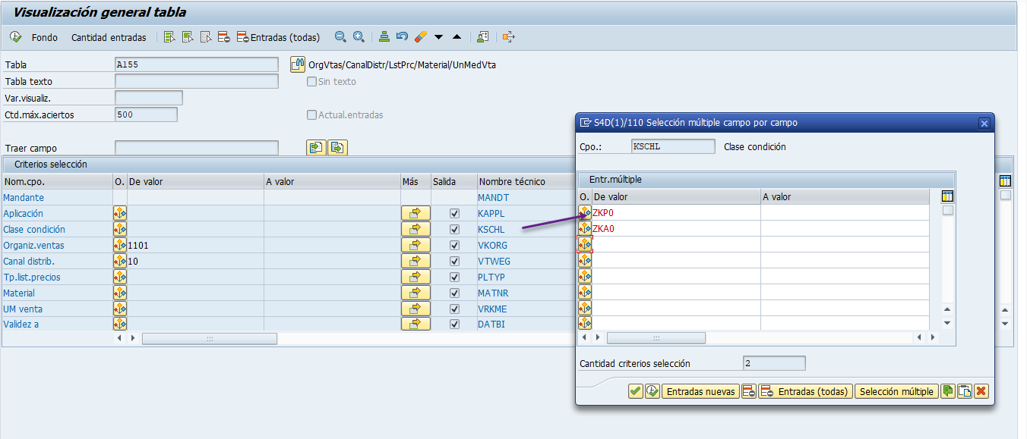

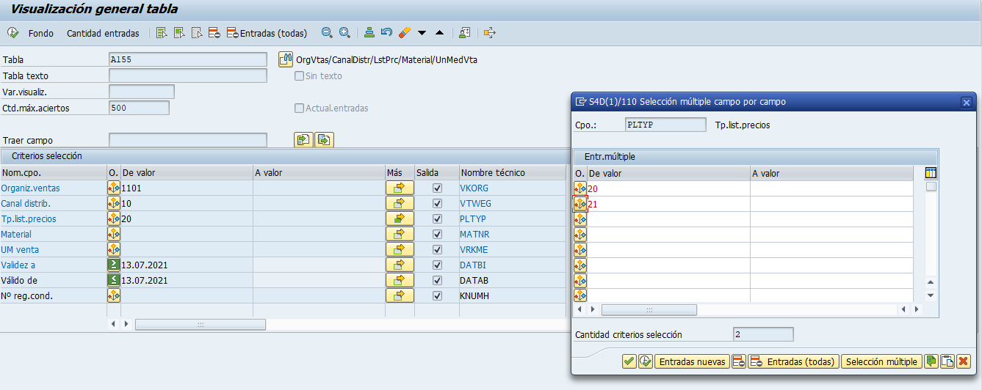

Ejemplo de resultados:

|  |  |  |  |  |  |  |  |  |
| --- | --- | --- | --- | --- | --- | --- | --- | --- |
| **KSCHL** | **VKORG** | **VTWEG** | **PLTYP** | **MATNR** | **VRKME** | **DATBI** | **DATAB** | **KNUMH** |
| ZKP0 | 1101 | 10 | 20 | ZZ3007 | G | 31.12.9999 | 28.04.2021 | 0000008448 |
| ZKP0 | 1101 | 10 | 20 | ZZ3021 | PI | 31.12.9999 | 28.04.2021 | 0000008474 |
| ZKP0 | 1101 | 10 | 20 | ZZ3022 | G | 31.12.9999 | 28.04.2021 | 0000008449 |
| ZKP0 | 1101 | 10 | 20 | ZZ3035 | G | 31.12.9999 | 28.04.2021 | 0000008475 |
| ZKP0 | 1101 | 10 | 20 | ZZ8000 | PI | 31.12.9999 | 12.07.2021 | 0000008839 |
| ZKP0 | 1101 | 10 | 20 | ZZ8001 | G | 31.12.9999 | 28.04.2021 | 0000008451 |
| ZKP0 | 1101 | 10 | 20 | ZZ8002 | G | 31.12.9999 | 28.04.2021 | 0000008452 |
| ZKP0 | 1101 | 10 | 20 | ZZ8003 | G | 31.12.9999 | 28.04.2021 | 0000008476 |
| ZKP0 | 1101 | 10 | 20 | ZZ8018 | PI | 31.12.9999 | 28.04.2021 | 0000008453 |
| ZKP0 | 1101 | 10 | 20 | ZZ8019 | PI | 31.12.9999 | 28.04.2021 | 0000008454 |
| ZKP0 | 1101 | 10 | 20 | ZZ8020 | PI | 31.12.9999 | 28.04.2021 | 0000008455 |
| ZKP0 | 1101 | 10 | 20 | ZZ8030 | PZA | 31.12.9999 | 19.05.2021 | 0000008564 |
| ZKP0 | 1101 | 10 | 21 | ZZ8000 | PI | 31.12.9999 | 12.07.2021 | 0000008840 |

Con los parámetros pertenecientes al primer conjunto de datos, ir a la tabla **A306** con **KSCHL** = **ZTSD_PRCPOS-KSCHL** y **ZTSD_PRCPOS-ZZKSCHL1**, **VKORG** = **ZTSD_PRCPOS-VKORG**, **VTWEG** = **ZTSD_PRCPOS-VTWEG**, **PLTYP** = **ZTSD_PRCPOS-PLTYP**, **DATBI** = mayor o igual a la fecha de ejecución de la interfaz y **DATAB** = menor o igual a la fecha de ejecución de la interfaz, para obtener **KNUMH**.

Ejemplo de filtros A306:

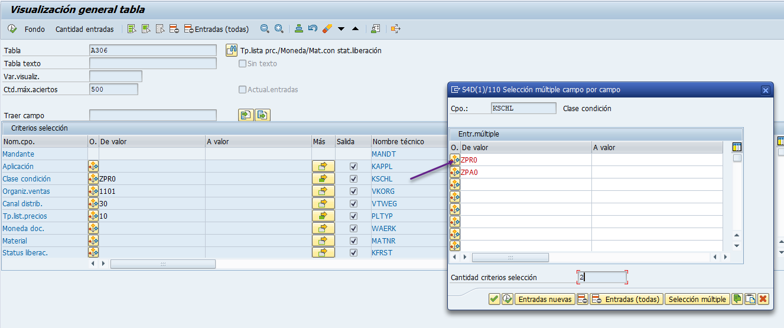

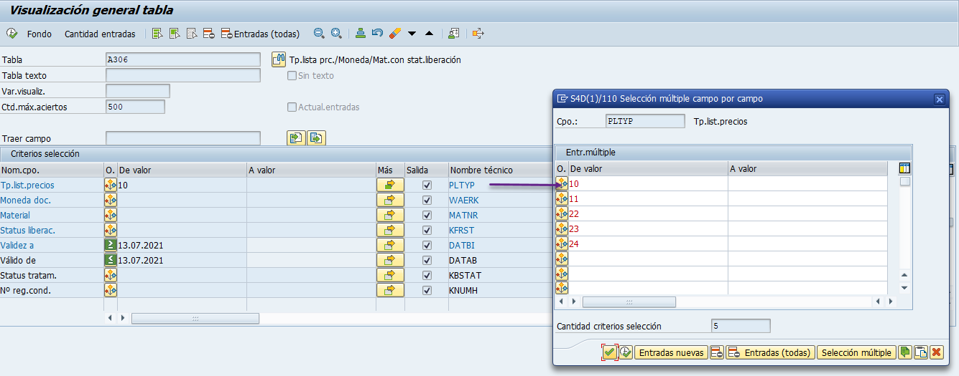

Ejemplo de resultados:

|  |  |  |  |  |  |  |  |
| --- | --- | --- | --- | --- | --- | --- | --- |
| **KSCHL** | **VKORG** | **VTWEG** | **PLTYP** | **MATNR** | **DATBI** | **DATAB** | **KNUMH** |
| ZPR0 | 1101 | 30 | 10 | ZZ3001 | 31.12.9999 | 18.03.2021 | 0000008139 |
| ZPR0 | 1101 | 30 | 10 | ZZ3002 | 31.12.9999 | 18.03.2021 | 0000008140 |
| ZPR0 | 1101 | 30 | 10 | ZZ3003 | 31.12.9999 | 18.03.2021 | 0000008141 |
| ZPR0 | 1101 | 30 | 10 | ZZ3004 | 31.12.9999 | 18.03.2021 | 0000008142 |
| ZPR0 | 1101 | 30 | 10 | ZZ3005 | 31.12.9999 | 18.03.2021 | 0000008143 |
| ZPR0 | 1101 | 30 | 10 | ZZ3022 | 31.12.9999 | 18.03.2021 | 0000008144 |
| ZPR0 | 1101 | 30 | 10 | ZZ3023 | 31.12.9999 | 18.03.2021 | 0000008145 |
| ZPR0 | 1101 | 30 | 10 | ZZ3024 | 31.12.9999 | 18.03.2021 | 0000008146 |
| ZPR0 | 1101 | 30 | 10 | ZZ3025 | 31.12.9999 | 18.03.2021 | 0000008147 |
| ZPR0 | 1101 | 30 | 10 | ZZ3026 | 31.12.9999 | 18.03.2021 | 0000008148 |
| ZPR0 | 1101 | 30 | 10 | ZZ8000 | 31.12.9999 | 16.06.2021 | 0000008743 |
| ZPR0 | 1101 | 30 | 10 | ZZ8001 | 31.12.9999 | 18.03.2021 | 0000008150 |
| ZPR0 | 1101 | 30 | 10 | ZZ8002 | 31.12.9999 | 18.03.2021 | 0000008151 |
| ZPR0 | 1101 | 30 | 10 | ZZ8017 | 31.12.9999 | 18.03.2021 | 0000008152 |
| ZPR0 | 1101 | 30 | 10 | ZZ8019 | 31.12.9999 | 18.03.2021 | 0000008153 |
| ZPR0 | 1101 | 30 | 10 | ZZ8020 | 31.12.9999 | 18.03.2021 | 0000008154 |
| ZPR0 | 1101 | 30 | 10 | ZZ8030 | 31.12.9999 | 19.05.2021 | 0000008578 |
| ZPR0 | 1101 | 30 | 11 | ZZ3001 | 31.12.9999 | 18.03.2021 | 0000008155 |
| ZPR0 | 1101 | 30 | 11 | ZZ3002 | 31.12.9999 | 18.03.2021 | 0000008156 |
| ZPR0 | 1101 | 30 | 11 | ZZ3003 | 31.12.9999 | 18.03.2021 | 0000008157 |
| ZPR0 | 1101 | 30 | 11 | ZZ3004 | 31.12.9999 | 18.03.2021 | 0000008158 |
| ZPR0 | 1101 | 30 | 11 | ZZ3005 | 31.12.9999 | 18.03.2021 | 0000008159 |
| ZPR0 | 1101 | 30 | 11 | ZZ3022 | 31.12.9999 | 18.03.2021 | 0000008160 |
| ZPR0 | 1101 | 30 | 11 | ZZ3023 | 31.12.9999 | 18.03.2021 | 0000008161 |
| ZPR0 | 1101 | 30 | 11 | ZZ3024 | 31.12.9999 | 18.03.2021 | 0000008162 |
| ZPR0 | 1101 | 30 | 11 | ZZ3025 | 31.12.9999 | 18.03.2021 | 0000008163 |
| ZPR0 | 1101 | 30 | 11 | ZZ3026 | 31.12.9999 | 18.03.2021 | 0000008164 |
| ZPR0 | 1101 | 30 | 11 | ZZ8000 | 31.12.9999 | 16.06.2021 | 0000008744 |
| ZPR0 | 1101 | 30 | 11 | ZZ8001 | 31.12.9999 | 18.03.2021 | 0000008166 |
| ZPR0 | 1101 | 30 | 11 | ZZ8002 | 31.12.9999 | 18.03.2021 | 0000008167 |
| ZPR0 | 1101 | 30 | 11 | ZZ8017 | 31.12.9999 | 18.03.2021 | 0000008168 |
| ZPR0 | 1101 | 30 | 11 | ZZ8019 | 31.12.9999 | 18.03.2021 | 0000008169 |
| ZPR0 | 1101 | 30 | 11 | ZZ8020 | 31.12.9999 | 18.03.2021 | 0000008170 |
| ZPR0 | 1101 | 30 | 11 | ZZ8030 | 31.12.9999 | 19.05.2021 | 0000008580 |
| ZPR0 | 1101 | 30 | 22 | ZZ8000 | 31.12.9999 | 16.06.2021 | 0000008747 |
| ZPR0 | 1101 | 30 | 23 | ZZ8000 | 31.12.9999 | 16.06.2021 | 0000008748 |
| ZPR0 | 1101 | 30 | 24 | ZZ8000 | 31.12.9999 | 16.06.2021 | 0000008749 |

Ir a la tabla **KONP** con **KNUMH** = **A155-KNUMH** y **A306-KNUMH**, **LOEVM_KO** no igual a X, para obtener **KNUMH**.

Ir a la tabla **WKBP** con **KNUMH_V** = **KONP-KNUMH**, para obtener **VKKAB**, **VKKBI**, **MATNR**, **VRKME**, **VKORG**, **VTWEG**, **VKPBR**, **ENDPR**, **PLTYP** y **VWAER**.

Ejemplo con algunos datos ordenados por material y lista de precios:

|  |  |  |  |  |  |  |  |  |  |  |
| --- | --- | --- | --- | --- | --- | --- | --- | --- | --- | --- |
| **VKKAB** | **VKKBI** | **MATNR** | **VKORG** | **VTWEG** | **PLTYP** | **VRKME** | **ENDPR** | **VKPBR** | **VWAER** | **KNUMH_V** |
| 16.06.2021 | 31.12.9999 | ZZ8000 | 1101 | 30 | 10 | PI | 42.57 | 49.38 | MXN | 0000008743 |
| 16.06.2021 | 31.12.9999 | ZZ8000 | 1101 | 30 | 11 | PI | 37.11 | 43.05 | MXN | 0000008744 |
| 16.06.2021 | 31.12.9999 | ZZ8000 | 1101 | 30 | 22 | PI | 48.96 | 56.79 | MXN | 0000008747 |
| 16.06.2021 | 31.12.9999 | ZZ8000 | 1101 | 30 | 23 | PI | 51.94 | 60.25 | MXN | 0000008748 |
| 16.06.2021 | 31.12.9999 | ZZ8000 | 1101 | 30 | 24 | PI | 51.94 | 56.1 | MXN | 0000008749 |
| 12.07.2021 | 31.12.9999 | ZZ8000 | 1101 | 10 | 20 | PI | 43.54 | 50.51 | MXN | 0000008839 |
| 12.07.2021 | 31.12.9999 | ZZ8000 | 1101 | 10 | 21 | PI | 43.54 | 47.02 | MXN | 0000008840 |

**Obtener textos de canal de distribución y listas de precios**

Descripción Canal de distribución

Ir a la tabla **TVTWT** con **SPRAS** = **ES**, **VTWEG** = **ZTSD_PRCPOS-VTWEG**, para obtener **VTEXT**.

Descripción Lista de precios

Ir a la tabla **T189T** con **SPRAS** = **ES**, **PLTYP** = **ZTSD_PRCPOS-PLTYP**, para obtener **PTEXT**.

**Armado de xml**

**Relación de campos para el armado final del xml**

El resultado debe de las consultas deberá ser el armado de un xml con las siguientes características obligatorias:

Debe contener una cabecera que incluirá los siguientes datos:

|  |  |
| --- | --- |
| Cabecera |  |
| Sociedad | TVKO-BUKRS |
| OrganizacionDeVentas | TVKO-VKORG |
| DescripciónOrgVtas | TVKOT-VTEXT |

Debe contener posiciones que incluirán los siguientes datos:

|  |  |  |
| --- | --- | --- |
| Posición |  |  |
| nZona | ZTSD_PRCPOS-KVGR4 | Ver observación 3 |
| CanalDistribución | WKBP-VTWEG |  |
| DescripcionCanalDistrib | TVTWT-VTEXT |  |
| sProducto | WKBP-MATNR |  |
| nPrecio1 | WKBP-PLTYP | Ver observación 3 |
| DescripciónListaPrecios | T189T-PTEXT |  |
| UMV | WKBP-VRKME | Utilizar la función CONVERSION_EXIT_CUNIT_OUTPUT |
| PrecioSinIVA | WKBP-ENDPR |  |
| PrecioConIVA | WKBP-VKPBR |  |
| Moneda | WKBP-VWAER |  |
| InicioValidez | WKBP-VKKAB |  |
| FinValidez | WKBP-VKKBI |  |

*Observación 3. Debe contener nodos de posiciones, los cuales serán estructurados de acuerdo al orden indicado en la tabla ZTSD_PRCPOS con los campos KVGR4, ZAEHK. De acuerdo a los datos de ejemplo de la tabla, deberán existir 12 nodos (posiciones) por cada artículo. Ejemplo:*

|  |  |  |  |  |
| --- | --- | --- | --- | --- |
| Org. Vtas | Canal distrib. | Gr.clientes 4 | ID Precio | Tp.list. precios |
| 1101 | 10 | S00 | 1 | 20 |
| 1101 | 30 | S00 | 2 | 10 |
| 1101 | 30 | S00 | 3 | 11 |
| 1101 | 10 | S01 | 1 | 20 |
| 1101 | 30 | S01 | 2 | 22 |
| 1101 | 30 | S01 | 3 | 11 |
| 1101 | 10 | S02 | 1 | 20 |
| 1101 | 30 | S02 | 2 | 23 |
| 1101 | 30 | S02 | 3 | 11 |
| 1101 | 10 | S20 | 1 | 21 |
| 1101 | 30 | S20 | 2 | 24 |
| 1101 | 30 | S20 | 3 | 11 |

Como la tabla contiene 4 grupos (S00, S01, S02 y S20), y cada grupo tiene a su vez 3 listas de precios, las posiciones deben ser organizadas de la siguiente manera (se usa el material ZZ8000 como ejemplo con los datos obtenidos en la búsqueda en la tabla WKBP):

|  |  |
| --- | --- |
| Cabecera |  |
| Sociedad | 1101 |
| OrganizacionDeVentas | 1101 |
| DescripciónOrgVtas | Supracare |

|  |  |
| --- | --- |
| Posición |  |
| nZona | S00 |
| CanalDistribución | 10 |
| DescripcionCanalDistrib | POS - Punto de Venta |
| sProducto | ZZ8000 |
| nPrecio1 | 20 |
| DescripciónListaPrecios | Público General |
| UMV | PI |
| Precio_sIVA | 43.54 |
| Precio_cIVA | 50.51 |
| Moneda | MXN |
| InicioValidez | 12.07.2021 |
| FinValidez | 31.12.9999 |

|  |  |
| --- | --- |
| Posición |  |
| nZona | S00 |
| CanalDistribución | 30 |
| DescripcionCanalDistrib | General |
| sProducto | ZZ8000 |
| nPrecio2 | 10 |
| DescripciónListaPrecios | Distribuidor |
| UMV | PI |
| Precio_sIVA | 42.57 |
| Precio_cIVA | 49.38 |
| Moneda | MXN |
| InicioValidez | 16.06.2021 |
| FinValidez | 31.12.9999 |

|  |  |
| --- | --- |
| Posición |  |
| nZona | S00 |
| CanalDistribución | 30 |
| DescripcionCanalDistrib | General |
| sProducto | ZZ8000 |
| nPrecioVentaFranquicias | 11 |
| DescripciónListaPrecios | Franquicias |
| UMV | PI |
| Precio_sIVA | 37.11 |
| Precio_cIVA | 43.05 |
| Moneda | MXN |
| InicioValidez | 16.06.2021 |
| FinValidez | 31.12.9999 |

|  |  |
| --- | --- |
| Posición |  |
| nZona | S01 |
| CanalDistribución | 10 |
| DescripcionCanalDistrib | POS - Punto de Venta |
| sProducto | ZZ8000 |
| nPrecio1 | 20 |
| DescripciónListaPrecios | Público General |
| UMV | PI |
| Precio_sIVA | 43.54 |
| Precio_cIVA | 50.51 |
| Moneda | MXN |
| InicioValidez | 12.07.2021 |
| FinValidez | 31.12.9999 |

|  |  |
| --- | --- |
| Posición |  |
| nZona | S01 |
| CanalDistribución | 30 |
| DescripcionCanalDistrib | General |
| sProducto | ZZ8000 |
| nPrecio2 | 22 |
| DescripciónListaPrecios | Distribuidor Zona 1 |
| UMV | PI |
| Precio_sIVA | 48.96 |
| Precio_cIVA | 56.79 |
| Moneda | MXN |
| InicioValidez | 16.06.2021 |
| FinValidez | 31.12.9999 |

|  |  |
| --- | --- |
| Posición |  |
| nZona | S01 |
| CanalDistribución | 30 |
| DescripcionCanalDistrib | General |
| sProducto | ZZ8000 |
| nPrecioVentaFranquicias | 11 |
| DescripciónListaPrecios | Franquicias |
| UMV | PI |
| Precio_sIVA | 37.11 |
| Precio_cIVA | 43.05 |
| Moneda | MXN |
| InicioValidez | 16.06.2021 |
| FinValidez | 31.12.9999 |

|  |  |
| --- | --- |
| Posición |  |
| nZona | S02 |
| CanalDistribución | 10 |
| DescripcionCanalDistrib | POS - Punto de Venta |
| sProducto | ZZ8000 |
| nPrecio1 | 20 |
| DescripciónListaPrecios | Público General |
| UMV | PI |
| Precio_sIVA | 43.54 |
| Precio_cIVA | 50.51 |
| Moneda | MXN |
| InicioValidez | 12.07.2021 |
| FinValidez | 31.12.9999 |

|  |  |
| --- | --- |
| Posición |  |
| nZona | S02 |
| CanalDistribución | 30 |
| DescripcionCanalDistrib | General |
| sProducto | ZZ8000 |
| nPrecio2 | 23 |
| DescripciónListaPrecios | Distribuidor Zona 2 |
| UMV | PI |
| Precio_sIVA | 51.94 |
| Precio_cIVA | 60.25 |
| Moneda | MXN |
| InicioValidez | 16.06.2021 |
| FinValidez | 31.12.9999 |

|  |  |
| --- | --- |
| Posición |  |
| nZona | S02 |
| CanalDistribución | 30 |
| DescripcionCanalDistrib | General |
| sProducto | ZZ8000 |
| nPrecioVentaFranquicias | 11 |
| DescripciónListaPrecios | Franquicias |
| UMV | PI |
| Precio_sIVA | 37.11 |
| Precio_cIVA | 43.05 |
| Moneda | MXN |
| InicioValidez | 16.06.2021 |
| FinValidez | 31.12.9999 |

|  |  |
| --- | --- |
| Posición |  |
| nZona | S20 |
| CanalDistribución | 10 |
| DescripcionCanalDistrib | POS - Punto de Venta |
| sProducto | ZZ8000 |
| nPrecio1 | 21 |
| DescripciónListaPrecios | Público General Fr |
| UMV | PI |
| Precio_sIVA | 43.54 |
| Precio_cIVA | 50.51 |
| Moneda | MXN |
| InicioValidez | 12.07.2021 |
| FinValidez | 31.12.9999 |

|  |  |
| --- | --- |
| Posición |  |
| nZona | S20 |
| CanalDistribución | 30 |
| DescripcionCanalDistrib | General |
| sProducto | ZZ8000 |
| nPrecio2 | 24 |
| DescripciónListaPrecios | Distribuidor Zona Fr |
| UMV | PI |
| Precio_sIVA | 51.94 |
| Precio_cIVA | 56.1 |
| Moneda | MXN |
| InicioValidez | 16.06.2021 |
| FinValidez | 31.12.9999 |

|  |  |
| --- | --- |
| Posición |  |
| nZona | S20 |
| CanalDistribución | 30 |
| DescripcionCanalDistrib | General |
| sProducto | ZZ8000 |
| nPrecioVentaFranquicias | 11 |
| DescripciónListaPrecios | Franquicias |
| UMV | PI |
| Precio_sIVA | 37.11 |
| Precio_cIVA | 43.05 |
| Moneda | MXN |
| InicioValidez | 16.06.2021 |
| FinValidez | 31.12.9999 |

# Diagrama de Flujo y Mapeo de los campos



# Mensaje de respuesta:

|  |  |  |
| --- | --- | --- |
| Códigos | Mensaje | Escenario |
| 000 | Mensaje procesado con éxito |  |
| 001 | Mensaje inválido | (cuando la información llega a SAP pero existe algún error dentro de SAP y no fue procesada correctamente |
| 999 | Mensaje no procesado |  |
|  |  | *(el campo obligatorio Zcode vacío) |
|  |  | *(el campo obligatorio Sociedad vacío) |
| 002 | Mensaje Ya procesado | solo GETS |
|  |  | *Cuando se hace la petición y el mensaje ya había sido enviado por primera vez , Ejemplo: ZCODE = 00 enviado |